Kişisel Verilerin Korunması – Başvuru Formu

İSTANBUL DENİZ OTOBÜSLERİ SAN. ve TİC. A.Ş. VERİ SAHİBİ BAŞVURU FORMU
6698 Sayılı Kişisel Verilerin Korunması Kanunu’nda (“KVK Kanunu”) ilgili kişi olarak tanımlanan kişisel veri sahiplerine (“Bundan sonra “Başvuru Sahibi” olarak anılacaktır), Kanun’un 11’inci maddesinde kişisel verilerinin işlenmesine ilişkin birtakım taleplerde bulunma hakkı tanınmıştır.
KVK Kanunu’nun 13’üncü maddesinin birinci fıkrası uyarınca; veri sorumlusu olan Şirketimize bu haklara ilişkin olarak yapılacak başvuruların yazılı olarak veya Kişisel Verilerin Korunması Kurulu (“Kurul”) tarafından belirlenen diğer yöntemlerle tarafımıza iletilmesi gerekmektedir. Bu çerçevede “yazılı” olarak Şirketimize yapılacak başvurular, işbu form kullanılarak fiziki ortamdan, noter kanalıyla veya kayıtlı elektronik posta ile tarafımıza iletilmesi gerekmektedir.
Tarafımıza iletilmiş olan başvurularınız Kanun'un 13'üncü maddesinin 2'nci fıkrası gereğince, talebin niteliğine göre talebinizin bizlere ulaştığı tarihten itibaren "en kısa sürede ve en geç otuz gün içinde" yanıtlandırılacaktır. Yanıtlarımız Kanun'un 13'üncü maddesi hükmü gereğince yazılı olarak veya elektronik ortamdan tarafınıza ulaştırılacaktır.
Bu formun ve talebinizin niteliğine göre sizlerden istenen bilgi ve belgelerin eksiksiz ve doğru olarak tarafımıza sağlanması gerekmektedir. İstenilen bilgi ve belgelerin gereği gibi sağlanmaması durumunda Şirketimiz tarafından talebinize istinaden yapılacak araştırmaların tam ve nitelikli şekilde yürütülmesinde aksaklıklar yaşanabilecektir. Bu durumda Şirketimizin kanuni hakları saklıdır. Bu nedenle ilgili formun talebinizin niteliğine göre eksiksiz ve istenilen bilgileri ve belgeleri içerecek şekilde gönderilmesi gerekmektedir.

1.Başvuru Sahibi İletişim Bilgileri:
Lütfen sizinle iletişime geçebilmemiz ve kimliğinizi doğrulayabilmemiz adına aşağıdaki alanları doldurunuz.
Bununla birlikte yukarıda belirtilen bilgileriniz, sizlerden başvurunuzla ilgili daha detaylı bilgi almak, sizleri inceleme süreçlerimiz hakkında bilgilendirmek ve başvurunuzun sonuçlarını sizlere iletmek amacıyla talep edilmektedir.

2. Şirketimizle olan ilişki durumunuzu seçimiz.
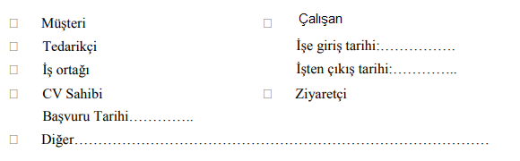
3. Lütfen başvurunuza verilecek cevabın tarafınıza bildirilme yöntemini seçiniz.
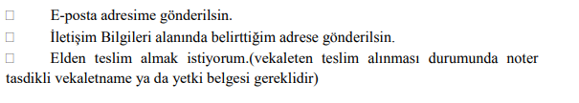4. KVKK kapsamındaki başvuru nedeninizi açıklayınız:
Lütfen talebinize konu olan kişisel verilerin neler olduğunu belirtin. Bu kapsamda kişisel verilerinize ilişkin talebinizi aşağıda açıkça yazmanızı rica ederiz.
Yukarıda belirttiğim talepler doğrultusunda, Şirketinize yapmış olduğum başvurumun Kanun'un 13'üncü maddesi uyarınca değerlendirilerek tarafıma bilgi verilmesini rica ederim.
İşbu başvuruda tarafınıza sağlamış olduğum bilgi ve belgelerimin doğru ve güncel olduğunu, Şirketinizin başvurumu sonuçlandırabilmek adına ilave bilgi talep edebileceğini ve ayrıca bir maliyet gerektirmesi halinde Kurul tarafından belirlenen ücreti ödemem gerekebileceği hususunda aydınlatıldığımı beyan ve taahhüt ederim.

Başvuruda Bulunan İlgili Kişi (Kişisel Veri Sahibi)
Adı Soyadı:
Başvuru Tarihi:
İmza:

